第二代AGV控制器HVCU-01
开发需求说明书

编制： 肖黄利
审核：
批准：

各版本建立及修订履历

版本号 |  | 建立/修订履历 | 申请人/日期 | 批准人/日期
V1.00 |  | 初次建立，提交评审 | 肖黄利/2025.12.20

目录
目录
1. 引言 4
1.1. 目的 4
1.2. 背景 4
2. 项目概述 4
2.1. 系统功能 4
2.2. 结构框图 4
3. 功能需求 5
3.1. 核心性能 5
3.2. 调试接口 5
3.3. 数字量接口 5
3.4. 模拟量接口 5
3.5. 通信接口 6
3.6. 无线通信 6
3.7. 电源 6
3.8. 连接器接口 6
3.9. 外壳 6
3.10. 其他要求 6
4. 功能列表 7

- 引言
  - 目的
旨在通过本文档定义航发第二代AGV控制器（以下简称HVCU-01）开发需求，以求在项目组相关成员之间达成一致的需求描述。
  - 背景
第一代AGV控制器MOTC-03已使用超过10年，因接口和性能不足、接线繁杂，已不能在日益激烈的市场竞争中提高航发AGV产品的竞争力，急需开发一款新的控制器来弥补上一代控制器的短板和不足，以提高控制器性能和可靠性、提高调试生产和售后效率。
- 项目概述

  - 系统功能
HVCU-01是航发公司推出的第二代AGV核心控制单元，主要由电源部分、通讯总线部分、处理器部分、模拟量输入部分、模拟量输出部分、开关量输入部分、开关量输出部分、无线通信、外部看门狗以及以他外设部分组成。
HVCU-01的主要功能
2.1.1 状态监控：
HVCU-01实时采集驱动器、电池、遥控器、传感器等信号，监控AGV的运行状态。
2.1.2 动力控制：HVCU-01负责整车的驱动控制和制动，确保AGV在不同工况下的动力性能和灵活性。
2.1.3 故障诊断：HVCU-01具备故障诊断和处理功能，能够及时识别系统异常并进行相应的故障处理和提示。
2.1.4 通信管理：通过总线与其他控制器（如驱动器、BMS、传感器等）进行通信，协调各个系统的工作。通过无线信号获取遥控器或调度站的控制意图并及时响应，将AGV运行状态通过无线信号上传调度系统和远程服务器。
2.1.5 安全监控：HVCU-01对AGV的安全性进行监控，确保在各种情况下的安全运行。
2.1.6 状态显示：HVCU-01负责人机交互界面管理，将AGV运行状态进行声光提示和屏幕显示，并可通过触摸屏对AGV相关参数进行设置。
  - 结构框图
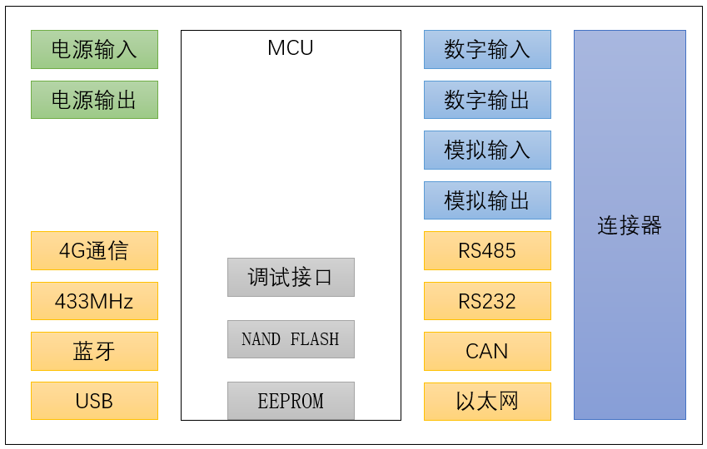
- 功能需求

  - 核心性能
3.1.1 MCU：采用兆易创新单片机GD32H759，Cortex-M7内核，主频600MHz，内置高级DSP硬件加速器和双精度浮点单元，支持8个串口、3个CAN、2个以太网接口，优先采用LQFP封装。
3.1.2 数据存储：NAND FLASH≥256M，用于本地记录运行数据。
EEPROM，2M，SPI接口，用于存储配置参数。
  - 调试接口
程序下载调试接口需要便于操作
3.2.1 具有标准SWD下载接口、SWO调试接口。
3.2.2 具有串口/USB下载接口。
3.2.3 具有远程OTA程序下载功能（板卡式选装）。
  - 数字量接口
3.3.1 数字输入接口：SPI扩展芯片，光耦隔离，不低于上一代控制器的输入接口数量（≥48个），部分接口兼容NPN和PNP输入（兼容各型号避障雷达）。
3.3.2 数字输出接口：SPI扩展芯片，光耦隔离，采用SPI扩展IO芯片（原移位寄存器芯片74HC595上电过程输出存在随机性问题），不低于上一代控制器的输出接口数量（≥68个），部分接口兼容NPN和PNP输出（兼容各型号避障雷达）。
  - 模拟量接口
更换为市场货源充足的SPI芯片（原TI芯片TLV5614、TLV2544价格高、货源少、拆机及问题芯片多）
3.4.1 模拟量输入：8路电压采集（视PCB尺寸酌情增加为16路），12-bit以上分辨率，其中4路可配置成电流型，7路采集范围0-10V，1路0-100V。
3.4.2 模拟量输出：8路电压输出（视PCB尺寸酌情增加为16路采），12-bit以上分辨率，其中4路可配置成电流型，8路输出电压范围0-10V。
  - 通信接口
3.5.1 RS485接口：具有6路RS485通信端口（视PCB尺寸酌情增加串口扩展芯片），磁隔离，最高通讯速率115.2kbps，支持私有协议、Modbus等标准协议。
3.5.2 RS232接口：具有2路RS232通信端口，磁隔离，最高通讯速率115.2kbps，支持私有协议、Modbus等标准协议。
3.5.3 CAN接口：具有3路CAN通信端口，支持CAN-FD，磁隔离，最高通讯速率1Mbps，支持自定义通信、CANOpen主站、CANOpen从站。
3.5.4 以太网接口：以太网模块包含两个10/100Mbps以太网MAC，支持MII与RMII两种与物理层(PHY)通讯的标准接口。
3.5.5 USB接口：USB支持主机模式、设备模式和OTG模式。包含了一个内部的USB PHY，可以支持USB 2.0协议。
  - 无线通信
3.6.1 4G模块：采用移远4G模块（EC200U-CN），SIM卡内置。用于远程查看设备运载状态，和查看设备历史运行记录，板卡式选装。
3.6.2 433MHz模块：用于遥控器控制，板卡式验证后选装。
3.6.3 蓝牙模块：ESP32芯片方案，天线内置（也可考虑与4G模块集成方案），板卡式选装。
  - 电源
采用金升阳隔离DCDC模块，9~36VDC输入
增加24V电源输出接口，小功率器件可以直接从控制器取电减少接线。
  - 连接器接口
3.8.1 VCU PCB板防水连接器：主连接器，数量2个，主要为数字/模拟量IO连接（数字输出68*2，数字输入48*2，模拟输出8*2，模拟输入8*3）， RS485/RS232/CAN连接11路*4，电源供电4针，共320针，数量很多，需要根据实际布板做调整）。
3.8.2 以太网接口：M12防水连接器，数量2个，外部采用M12转RJ45延长线。
3.8.3 USB接口：Type-C接口
3.8.4 调试接口：M12防水连接器
3.8.5 天线接口：防水天线座，数量2个（4G、433MHz各一个）
  - 外壳
防水防尘设计，金属底壳、金属盖板，USB接口处用橡胶盖防水（参考各厂家雷达USB口处理方式）。
  - 其他要求
3.10.1 满足EMC认证要求
3.10.2 满足CE/UL认证要求

- 功能列表

序号 | 功能 | 参数 | 数量
1 | MCU | GD32H759，Cortex-M7内核，主频600MHz
2 | NAND FLASH | ≥256M
3 | EEPROM | ≥2M，SPI
4 | 调试接口 | SWD、SWO、USB、串口、OTA
5 | 数字输入 | 光耦隔离，SPI扩展，部分兼容NPN和PNP | ≥48
6 | 数字输出 | 光耦隔离，SPI扩展，部分兼容NPN和PNP | ≥68
7 | 模拟输入 | 12-bit以上分辨率，4路可配置电流型，7路采集范围0-10V，1路0-100V | 8
8 | 模拟输出 | 12-bit以上分辨率，4路可配置电流型，输出电压 0-10V | 8
9 | RS485 | 各接口分别磁隔离，最高速率115.2kbps | 6
10 | RS232 | 各接口分别磁隔离，最高速率115.2kbps | 2
11 | CAN | 各接口分别磁隔离，最高速率1Mbps，支持CAN-FD | 3
12 | 以太网 | 10/100Mbps，MII/RMII接口 | 2
13 | USB | 主机模式、设备模式和OTG模式 | 1
14 | 4G无线 | SIM卡内置，板卡式，选装 | 1
15 | 蓝牙 | 天线内置，板卡式，选装 | 1
16 | 433MHz | 软件配置信道号、无线地址，板卡式 | 1
17 | 电源 | 9-36VDC
18 | 连接器 | VCU连接器（3-4个），M12连接器*3，天线座*2，Type-C*1,

